МИНИСТЕРСТВО ОБРАЗОВАНИЯ РЕСПУБЛИКИ БЕЛАРУСЬ  
Учреждение образования «БЕЛОРУССКИЙ ГОСУДАРСТВЕННЫЙ   
ТЕХНОЛОГИЧЕСКИЙ УНИВЕРСИТЕТ»

Факультет информационных технологий

Кафедра информационных систем и технологий

Специальность 1-40 01 01 «Программное обеспечение информационных технологий»

**ПОЯСНИТЕЛЬНАЯ ЗАПИСКА КУРСОВОГО ПРОЕКТА**

по дисциплине «Компьютерные языки разметки»

Тема: Web-сайт «Интернет-магазин мужских аксессуаров»

**Исполнитель**

студент 1 курса 4 группы ________________ Н. С. Яшный

подпись, дата

**Руководитель**

ассистент ______________ Е. В. Барковский

должность, учен. степень, ученое звание подпись, дата

Допущен(а) к защите __________________________________ _______________

__________________________________ _______________

__________________________________ _______________

дата, подпись

Курсовой проект защищен с оценкой

Руководитель _________________ ______________ Е. В. Барковский

подпись дата инициалы и фамилия

**Содержание**

Введение 3

**1.** **Постановка задачи** 4

**1.1. Обзор аналогичных решений** 4

**1.2. Техническое задание** 5

**1.3. Выбор средств реализации программного продукта** 6

**1.4. Вывод** 6

**2.** **Проектирование страниц веб-сайта** 7

**2.1.Выбор способа верстки** 7

**2.2. Выбор стилевого оформления** 7

**2.3. Выбор шрифтового оформления** 7

**2.4. Разработка логотипа** 7

**2.5. Разработка пользовательских элементов** 7

**2.7. Выводы** 8

**3. Реализация структуры веб-сайта** 9

**3.1. Структура HTML-документа** 9

**3.2. Добавление таблиц стилей Sass и CSS** 9

**3.3. Использование стандартов XML (SVG)** 9

**3.5. Выводы** 10

**4. Тестирование веб-сайта** 11

**4.1. Адаптивный дизайн веб-сайта** 11

**4.2. Кроссбраузерность веб-сайта** 11

**4.3. Руководство пользователя** 11

**4.4. Выводы** 12

**Заключение** 13

**Список использованных литературных источников** 14

**Приложение** 15

**Приложение 1 Макет структуры веб-сайта** 15

**Приложение 2 Листинг HTML-документа** 18

**Приложение 3 Листинг Sass(CSS)** 25

**Приложение 4 Листинг XML (SVG)** 28

# Введение

В связи с развитием технологий, возникает необходимость веб-сайта для каждого магазина. По итогу реализации проекта вы сможете ознакомится и выбрать товар онлайн с помощью данного веб-сайта магазина мужских аксессуаров Brozzo.

Основной целью данного проекта является разработка интерактивной системы продажи мужских аксессуаров, которая позволит пользователю легко найти то, чего он желает.

Основные возможности веб-сайта:

1. Предоставление информации о магазине и товаре

2. Возможность выбора товара по категориям и брендам

Пользователю будет комфортно осуществлять поиск товара так как на сайте реализовано удобное меню с возможностью выбора категорий. Меню является очень важной частью хорошего пользовательского интефейса.

***Цель курсовой работы***: разработать веб-сайт для магазина мужских аксессуаров с использованием HTML5 и XML, а также с применением Sass/CSS3.

***Задачи***:

1. Проанализировать существующие языки разметки, инструменты и библиотеки для создания веб-сайта.
2. Разработать макет и прототип сайта.
3. Разработать структуру веб-сайта.
4. Наполнить сайт информацией по теме.
5. Протестировать веб-сайт.
6. Разработать руководство пользователя.
7. **Постановка задачи**

**1.1. Обзор аналогичных решений**

Курсовой проект представляет из себя web-сайт магазина мужских аксессуаров. В этом разделе будут приведены уже существующие сайты других магазинов схожей тематики.

Веб-сайт Tempus.by. Он имеет минималистический дизайн. Веб-сайт обладает кроссбраузерностью, адаптивной версткой и хорошоцветовую палитру. Дизайн представлен на рисунке 1.1. Также хорошо проработана мобильная версия веб-сайта, горизонтальное меню становится выпадающим, товары меняют своё положение. Дизайн представлен на рисунке 1.2

|  |  |
| --- | --- |
| Пк версия | Мобильная версия |
| Рисунок 1.1 | Рисунок 1.2 |

Следующий сайт megaman.by. Структура данного сайта не впечатляет, не все его элементы интуитивно понятны, большое количество шрифтов и скучная цветовая гамма. Сайт не оптимизирован для работы на мобильных устройствах и адаптив практически отсутствует. Дизайн представлен на рисунке 1.2.

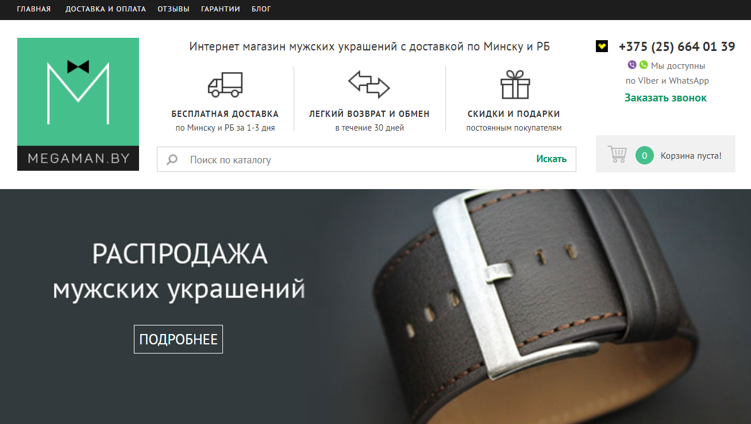

Рисунок 1.3

**1.2. Техническое задание**

В данном проекте требуется создать многостраничный веб-сайт (8 страниц) магазина мужских аксессуаров. Он должен содержать всю необходимую пользователю информацию о магазине, такую как контакты администрации, каталог товаров и их изображения с текстовой информацией.

Главной задачей сайта является предоставления пользователю возможности выбора товара.

В верхней части будет располагаться контактная информация и кнопка входа в личный кабинет. Чуть ниже расположена горизонтальная панель навигации со всеми необходимыми инструментами.

Перед началом разработки веб-сайта необходимо хорошо понимать, что должно получиться в результате работы. Какие возможности мы хотим видеть внутри курсового проекта.

Веб-сайт должен обладать адаптивной вёрсткой и кроссбраузерностью. В мобильной версии страница должна адаптироваться под ширину устройства.

На странице «Brozzo», которая является главной, располагается общая информация о магазине, а также о новых поступления и коллекциях. На странице «Basket» располагается корзина. На странице «Registration» находится форма для заполнения личной контактной информации. На страницах «Cufflinks», «Bracelets», «Watches», «Belts», «Jewelry» расположен каталог товаров.

Основные требования к исполнителю: создание дизайна, проведение анализа существующих решений, создание прототипа, адаптивность и кроссбраузерность веб-сайта.

**1.3. Выбор средств реализации программного продукта**

Для создания проекта были выбраны языки: HTML, CSS/Sass, XML. Структура сайта создана с помощью языка разметки HTML, дизайн сайта оформлен с помощью CSS/Sass. В XML формате хранятся данные сайта.

Курсовая работа выполняется в редакторе кода Visual Studio Code.

**1.4. Вывод**

В процессе рассмотрения аналогичных проектов были подчёркнуты главные недостатки и достоинства каждого из них. В дальнейшем это поможет в создании качественного сайта. Были установлены цели для создания желаемого ресурса. Были определены требуемые языки и инструменты для работы. Были проанализированы особенности языков и дополнительные средства редактора кода. Упомянутые выше пункты помогут в разработке проекта.

**2. Проектирование страниц веб-сайта**

**2.1.Выбор способа верстки**

Требования проекта включают в себя кроссбраузерность и адаптивность. Было принято решение использовать flex-box и grid вёрстку. Они хорошо подходят для создания таких элементов как горизонтальное меню, футер сайта, каталог . Эта технология позволяет очень легко и гибко расставить элементы в контейнере, распределить доступное пространство между ними и выровнять их даже если они не имеют конкретных размеров. Flex-box сегодня поддерживается всеми браузерами, а Grid не поддерживает разве что explorer.

Для более комфортного процесса вёрстки, исходя из выбранного способы были расположены основные элементы страницы.

**2.2. Выбор стилевого оформления**

За основу стилевого оформления был выбран брутальный и слегка пафосный стиль. Он позволяет показать настроение сайта и указывает на направленность на мужскую аудиторию.

У сайта нет изобилия лишних деталей, главная страница выполнена без нагрузки информацией. Основной контент сайта расположен на страницах каталога.

Цветовая гамма выдержанная, не яркая. Преобладают цвета: gray, #000000 (чёрный), #FFFFFF (белый), #0F0F0F (серый), #191B1C (тёмно-серый).

**2.3. Выбор шрифтового оформления**

Основными шрифтами являются ‘PT Sans’, sans-serif и “Playfair Display”. Значение font-weight в большинстве случаев был выбран 400.

Шрифты подключены через ссылку с сайта Google Fonts. Это сильно облегчает процесс подключения шрифтов.

**2.4. Разработка логотипа**

Логотипом сайта является названия магазина:



**2.5. Разработка пользовательских элементов**

В проекте будут представлены такие элементы пользовательского интерфейса как веб формы, горизонтальные панели навигации.

Форма – это инструмент, с помощью которого HTML-документ может послать некоторую информацию в некоторую заранее определенную точку, где информация будет некоторым образом обработана.

Панели навигации помогут пользователю проще ориентироваться по сайту.

**2.6. Разработка спецэффектов**

На сайте присутствуют динамические эффекты и анимации, которые придадут сайту интерактивность и сделают его более привлекательным для пользователя.

Будет присутствовать анимация выделения выбранного элемента меню при наведении курсора.

При выборе определенной категории будет реализовано плавное перемещение в нужное место страницы.

При наводке курсора на товар, на нём появится корзина.

**2.7. Выводы**

Был создан макет сайта в Figma. Выбран способ вёрстки, стилевое оформление сайта и подобраны подходящие под тематику сайта шрифты. Разработан логотип магазина и настроены необходимые для приятного восприятия сайта спецэффекты и анимации.

**3. Реализация структуры веб-сайта**

**3.1. Структура HTML-документа**

Структура тела документа состоит из семантических тегов header, nav, section, figure, form и footer. Листинг представлен в приложении 2.

В теге header находится контактная информация и кнопка перехода в личный кабинет.

В теге nav находится горизонтальная панель навигации. Она содержит меню-бургер со ссылками на другие страницы сайта, логотип магазина, кнопка перехода на страницу корзины и кнопка поиска.

В теге section находятся основные фрагменты страницы, такие как баннеры, текстовая информация и прочие теги.

В теге figure находятся фотографии или картинки товаров.

В теге form находится формы для заполнения пользователем, такие как регистрация в личном кабинете и подписка на рассылку.

В теге footer находится прочая информация.

**3.2. Добавление таблиц стилей Sass и CSS**

Добавление таблиц стилей Sass(Scss) позволило упростить создание стилистического оформления страницы. Компиляция осуществлялась благодаря таким плагинам для Visual Studio Code, как Sass и Live Sass Compiler. Преимуществами данного способа является то, что все находится в пределах доступа одного приложения и очень просто в реализации.

Главными преимуществами Sass(Scss) перед Css являются автоматическая кроссбраузерность при компиляции Sсss. Наличие вложенности. В Scss существуют переменные и миксины что значительно упрощает и ускоряет написание кода.

В данной структуре используется внешнее подключение таблиц стилей через тег link, так как это самый мощный и удобный способ определения стилей и правил для веб-сайта. Стили хранятся в отдельных файлах для каждой веб-страницы. В таблицах стилей используются селекторы по классу, по идентификатору, универсальный селектор, а также селекторы потомков, псевдоклассы и псевдоэлементы.

**3.3. Использование стандартов XML (SVG)**

В проекте xml был использован для хранения данных о товарах и в случае необходимости расширения для отображения новых позиций товаров на сайте. Листинг предоставлен в приложении 4.

Для размещения иконок было принято использовать svg, что выгодно в плане занимаемого количества памяти, что ускоряет загрузку сайта, а также позволяет не терять качество изображения при увеличении размера изображения.

**3.5. Выводы**

На данном этапе была реализована структура HTML, созданы таблицы стилей CSS/Sсss. Было показано использование стандартов xml и svg. Было определено стилевое оформление веб-сайта, созданы анимации, а также веб-сайт был подготовлен к тестированию.

**4. Тестирование веб-сайта**

**4.1. Адаптивный дизайн веб-сайта**

Число пользователей, заходящих в интернет с телефона, уже превышает тех, кто пользуется стационарными компьютерами. Поэтому адаптация веб-сайта под маленькие экраны – актуальная задача и для курсового проекта.

Стояла задача: создать сайт, который будет сам подстраиваться под разные типы экранов. Главными условиями адаптивности является резиновый размер элементов страницы или их грамотная компоновка.

Большая часть элементов сайта выполнена используя систему вёрстки Flex-box. Это сильно упрощает процесс разработки адаптивности. В тех местах, где просто Flex-box, Grid и размеры, указанные в процентах, уже не помогали, были использованы медиазапросы. В каждом были указаны брейкпоинты, которые указывают браузеру какие стили необходимо добавлять в зависимости от разрешения экрана. Были использованы следующие значения брейкпоинтов: 1600px, 1200px, 1024px, 900px, 768px, 710px, 600px, 480px, 360px, 340px.

Листинг медиа запросов представлен в приложении 3.

**4.2. Кроссбраузерность веб-сайта**

Кроссбраузерность – это способность веб-ресурса отображаться одинаково и работать во всех популярных браузерах без перебоев в функционировании, а также с одинаково корректной читабельностью контента.

У каждого браузера есть свои встроенные, экспериментальные или нестандартные свойства и для того, чтобы они корректно работали было принято решения о внедрении вендорных префиксов. Они были автоматически прописаны после компиляции файла с расширением sсss, что очень сильно упростило работу.

После написания основной структуры страницы на HTML и внешнего стилевого оформления настала очередь тестирования. Веб-сайт был открыт при помощи различных браузеров. Никаких серьёзных ошибок выявлено не было.

**4.3. Руководство пользователя**

На главной странице пользователь может ознакомиться с контактной информацией магазина, посмотреть новые поступления товара, изучить новые и старые коллекции.

С каждой из страниц сайта имеется возможность вернуться на главную нажав на логотип, находящийся на горизонтальной панели навигации, которая благодаря позиционированию никогда не исчезает из вида.

В правом верхнем углу находится кнопка «войти/регистрация», нажав на неё пользователь перейдет на страницу с формой для заполнения и создания личного кабинета.

На панели навигации находится вкладка «Категории», наведя на неё выкатывается меню-бургер со ссылками на страницы, содержащие каталог по каждой из категорий.

Так же на панели навигации расположена кнопка с иконкой корзины, которая перенесёт пользователя на соответствующую страницу.

Правее расположено поле для поиска.

Кнопки «каталог» и «посмотреть коллекцию» перенесут пользователя к новым поступлениям.

Внизу главной страницы сайта находятся кнопки позволяющие переходить на страницы каталога категорий, а также поле для введения электронной почты и кнопки подписки на рассылку.

На страницах каталога сверху находится панель навигации, которая позволяет выбрать бренд.

**4.4. Выводы**

На данном этапе было проанализировано поведение веб-сайта при использовании с устройств с разными разрешениями экрана, а также веб-ресурс был протестирован во всех популярных браузерах. Также было добавлено руководство пользовател. По итогу выполнения данного этапа для веб-сайта был разработан адаптивный дизайн и кроссбраузерность. Удобные панели навигации помогают пользователям ориентироваться по сайту. Лишних элементов нет, что упрощает пользование сайтом. При пользовании сайтом при помощи мобильного устройства некоторые элементы меняют свое положение, для более удобного пользования.

**Заключение**

Целью курсового проекта была разработка веб-сайта для магазина мужских аксессуаров «Brozzo». Который предоставляет информацию о товаре и возможность покупки его у данной компании. Цель состояла в том, чтобы предоставить потенциальному покупателю удобный функционал для выбора товара, что в перспективе повысит продажи. Помимо главной страницы были реализованы страницы, такие как: «Basket», «Watches», «Registration», «Cufflinks», «Belts», «Bracelets», «Jewelry».

Для создания макета веб-страницы были исследованы сайты схожей тематикой и исследованы их недостатки и достоинства.

Были установлены необходимые для комфортной работы плагины для Visual Studio Code.

По итогам реализации веб-сайта, было принято решение о тестировании веб-сайта. В результате тестирования не было обнаружено никаких серьёзных ошибок.

Реализация важных элементов страницы представлены в приложениях. Которые дают общую информацию о проекте.

Для достижения поставленной цели для курсового проекта реализованы следующие задачи:

1. Анализ аналогичных решений;
2. Выбор способа верстки;
3. Выбор стилевого оформления;
4. Разработка логотипа;
5. Разработка пользовательских элементов;
6. Разработка спецэффектов;
7. Добавление веб-сайту адаптивности;
8. Кроссбраузерность веб-сайта;
9. Создание руководства пользователя;

Список используемых литературных источников представлен в пункте 6. Также дополнительная информация находится в приложениях.

Результатом курсового проекта стал готовый к работе веб-сайт, в котором размещена информация о магазине «Brozzo». В дальнейшем разработанный веб-сайт можно будет использовать в реальной жизни. Так же возможно расширение списка предоставляемых услуг. Веб-сайт прост в использовании и не требовательный к хорошему интернету и высокой производительности устройства.

Таким образом, можно сделать вывод, что в курсовом проекте раскрываются все теоретические и практические аспекты темы и достигнуты поставленные цели и задачи роботы.

**Список использованных литературных источников**

1. Документация по JavaScrip/HTML [Электронный ресурс] / Справочный Режим доступа : <https://developer.mozilla.org> – Дата доступа 01.02.2022.
2. Документация по Figma [Электронный ресурс] / Справочный Режим доступа : <https://help.figma.com> – Дата доступа 01.02.2022.
3. Документация по Prepros [Электронный ресурс] / Справочный Режим доступа : <https://prepros.io/help/getting-started> – Дата доступа 01.02.2022.
4. Документация по Sass/Scss [Электронный ресурс] / Справочный Режим доступа : <https://sass-scss.ru/guide/> – Дата доступа 01.02.2022.
5. Validator [Электронный ресурс] / Справочный Режим доступа : <https://validator.w3.org> – Дата доступа 01.02.2022.
6. Документация по Boostrap [Электронный ресурс] / Справочный Режим доступа : <https://bootstrap-5.ru/articles/cheatsheet/> – Дата доступа 01.02.2022.

**Приложение**

**Приложение 1 Макет структуры веб-сайта**

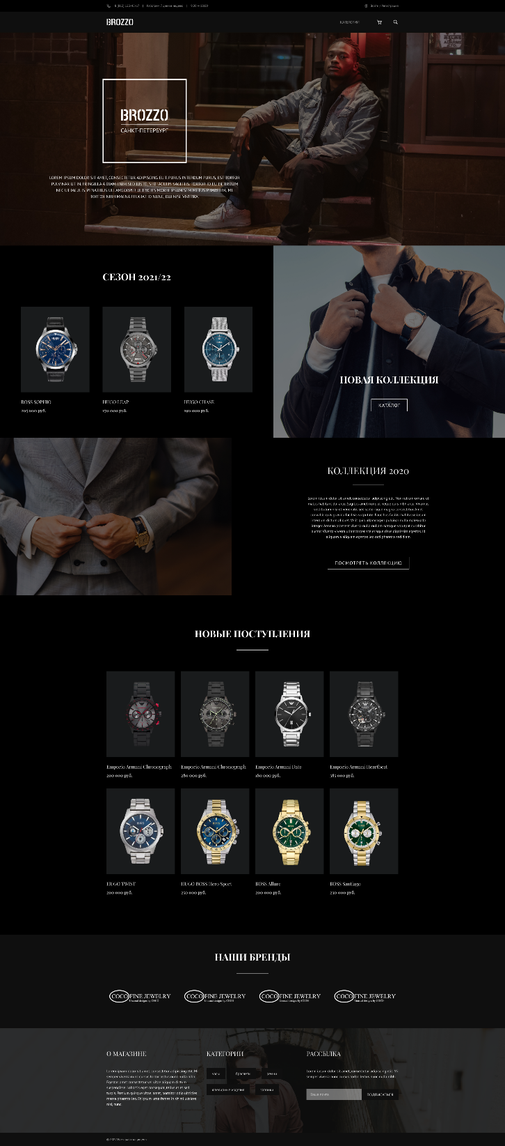

Рисунок 1-макет страницы “Brozzo”

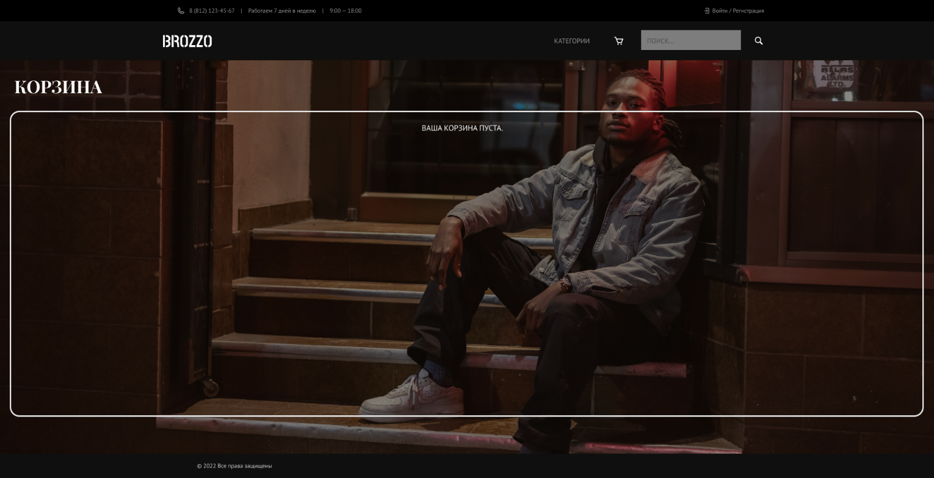

Рисунок 2-макет страницы “basket”

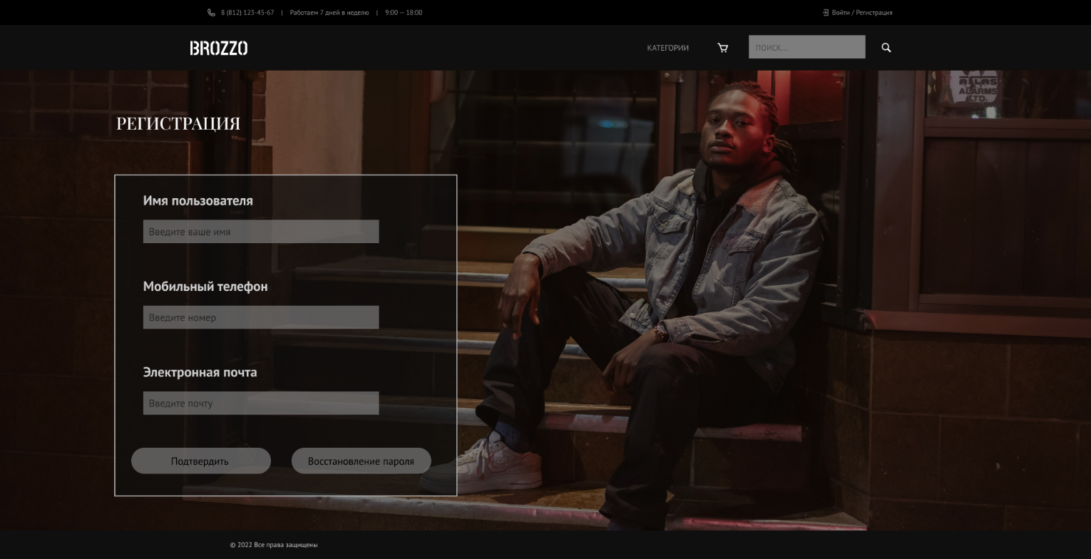

Рисунок 3-макет страницы “Registration”

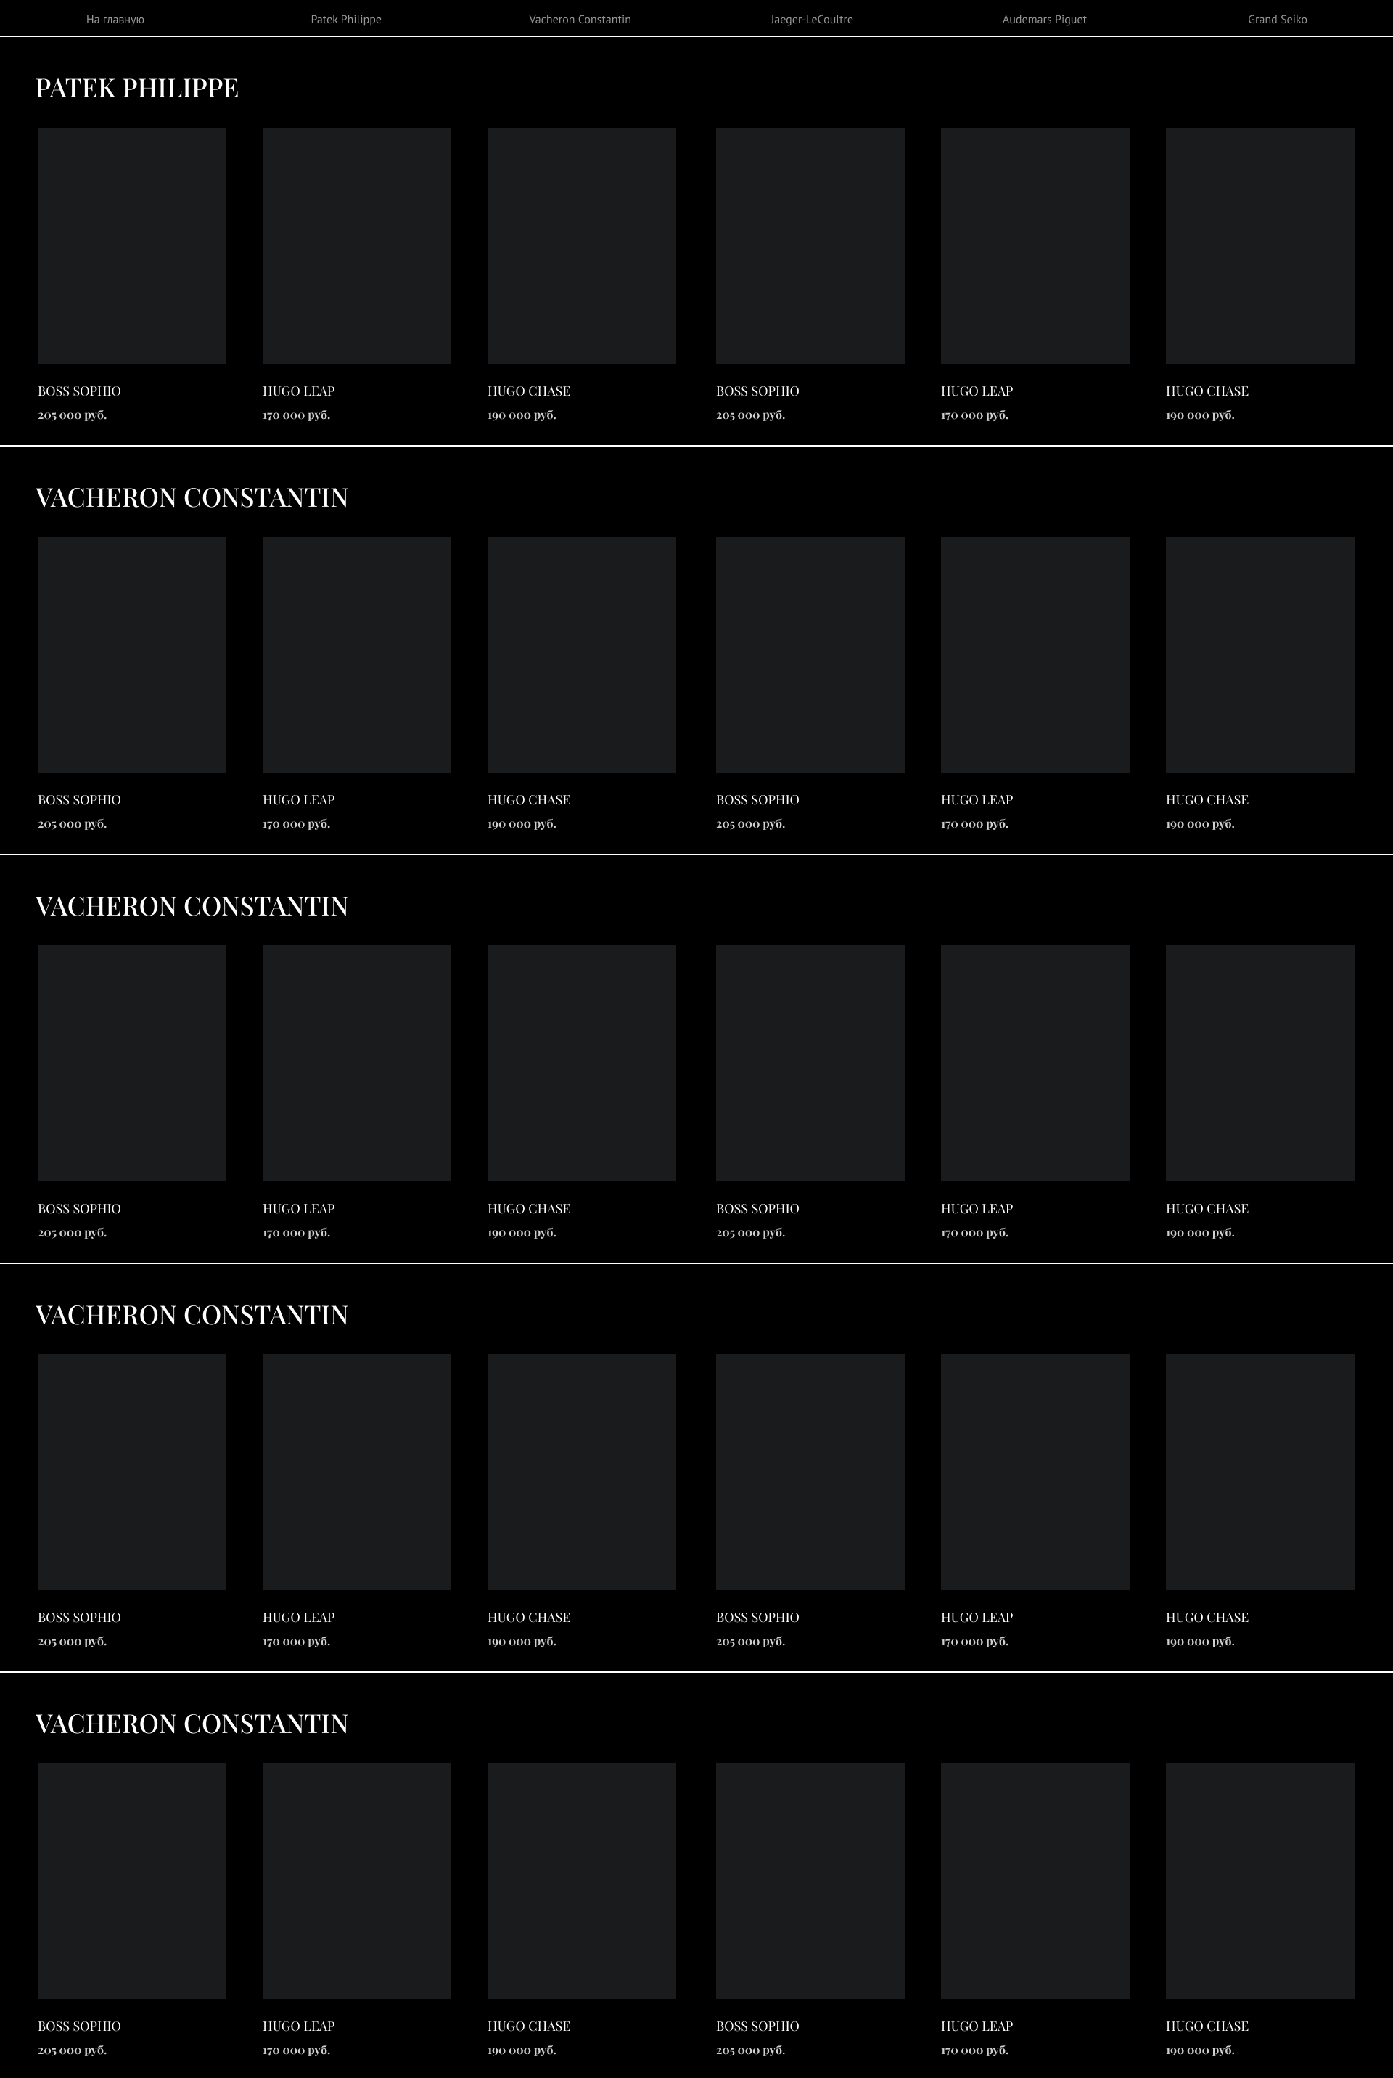

Рисунок 4-макет страницы любой категории из каталога

**Приложение 2 Листинг HTML-документа**

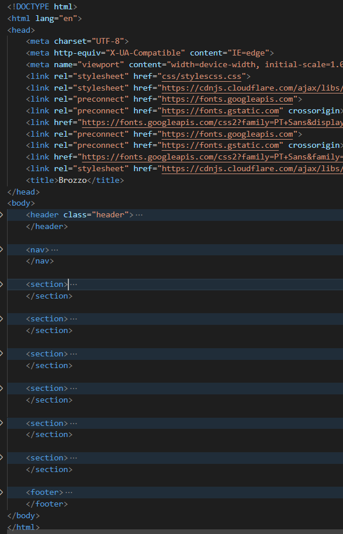

Рисунок 1-структура HTML документа главной страницы

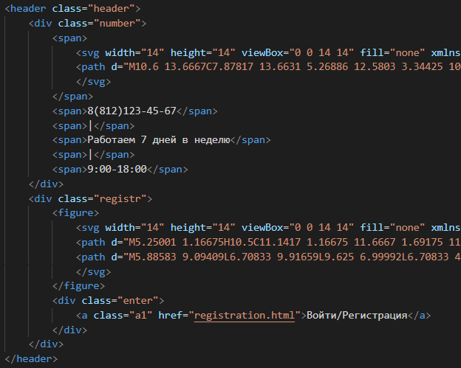

Рисунок 2-структура тега header

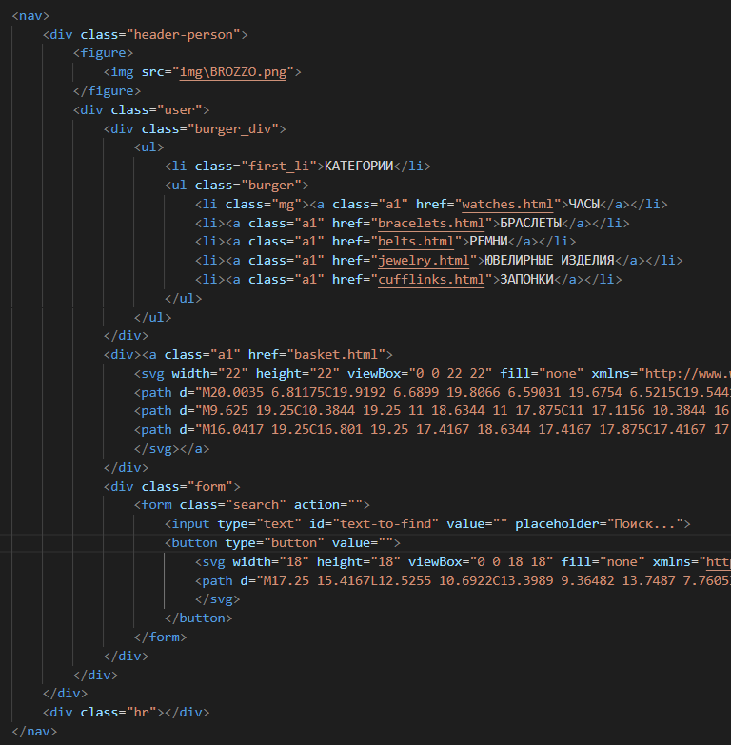

Рисунок 3-структура тега nav

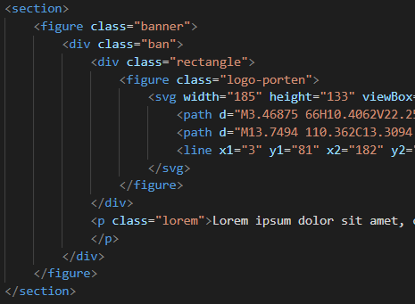

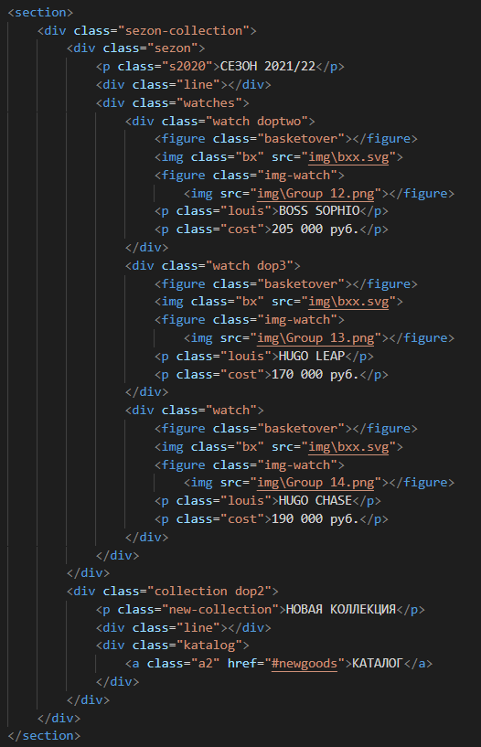

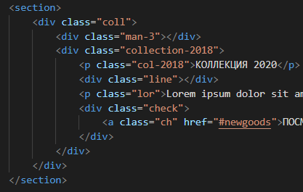

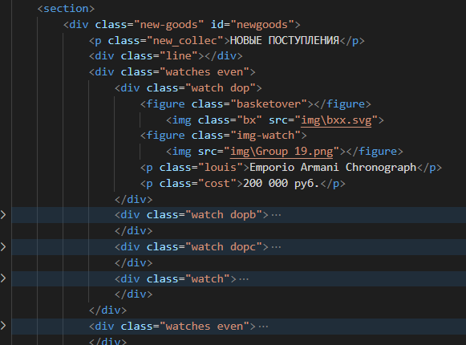

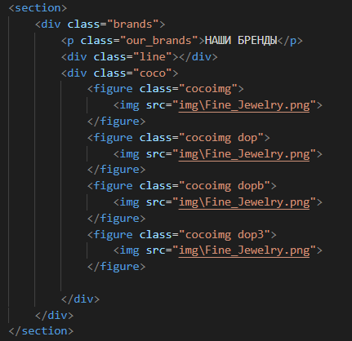

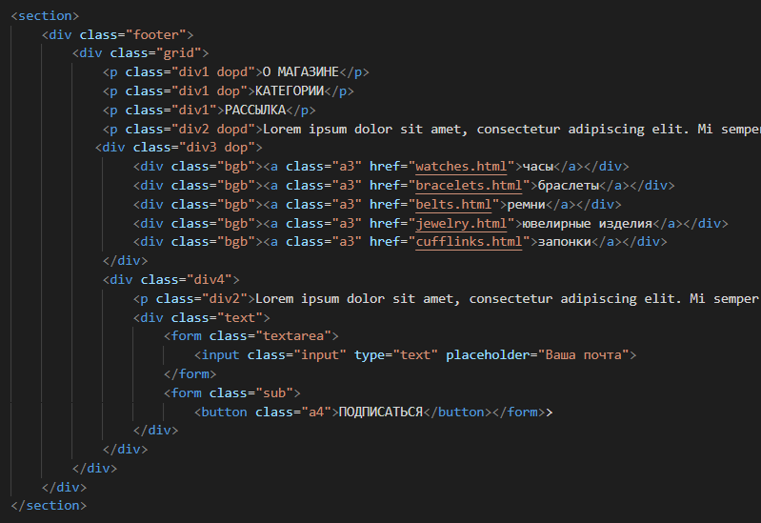

Рисунки 4-9 – структура тегов section

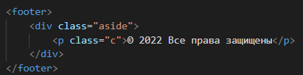

Рисунок 10-структрура тега footer

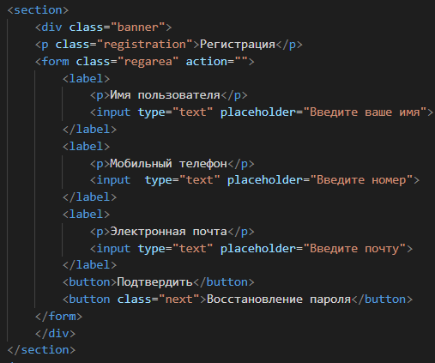

Рисунок 11-структура формы со страницы Registration

**Приложение 3 Листинг Sass(CSS)**

|  |  |
| --- | --- |
| Css | Sass(Scss) |
|  |  |

Рисунок 1-кроссбраузерность

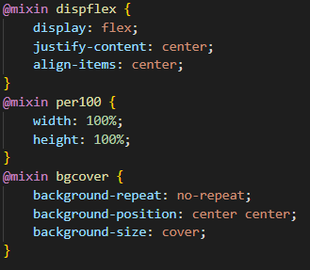

Рисунок 2-Миксины

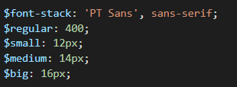

Рисунок 3-переменные

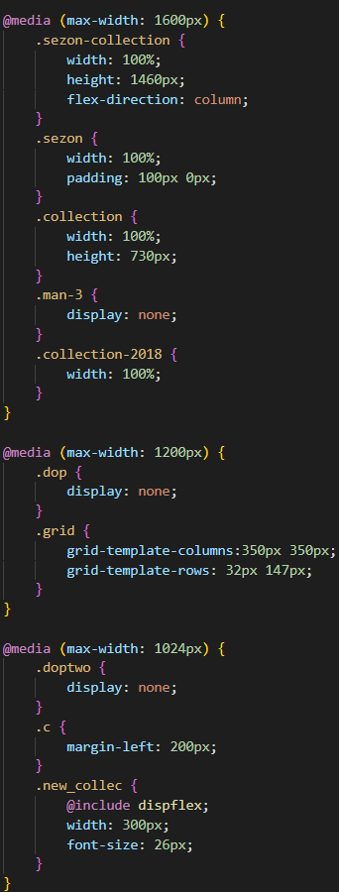

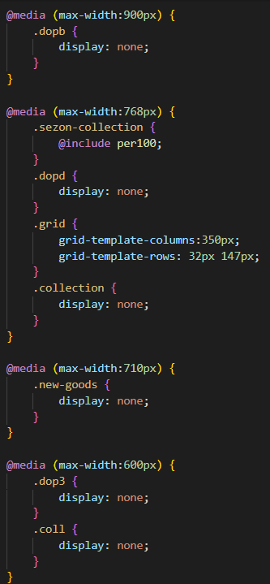

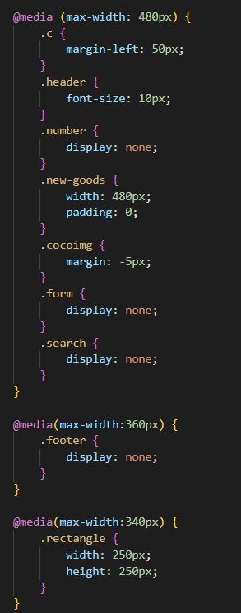

Рисунки 4-6 – медиазапросы

**Приложение 4 Листинг XML (SVG)**

|  |
| --- |
| <?xml version="1.0" encoding="UTF-8"?>  <watches>      <brands>          <brand name="Patek Philippe" count="6">              <watch name="Patek Philippe 1" price="165000"></watch>              <watch name="Patek Philippe 2" price="165000"></watch>              <watch name="Patek Philippe 3" price="165000"></watch>              <watch name="Patek Philippe 4" price="165000"></watch>              <watch name="Patek Philippe 5" price="165000"></watch>              <watch name="Patek Philippe 6" price="165000"></watch>          </brand>          <brand name="Vacheron Constantin" count="6">              <watch name="Vacheron Constantin 1" price="165000"></watch>              <watch name="Vacheron Constantin 2" price="165000"></watch>              <watch name="Vacheron Constantin 3" price="165000"></watch>              <watch name="Vacheron Constantin 4" price="165000"></watch>              <watch name="Vacheron Constantin 5" price="165000"></watch>              <watch name="Vacheron Constantin 6" price="165000"></watch>          </brand>          <brand name="Jaeger-LeCoultre" count="6">              <watch name="Jaeger-LeCoultre 1" price="165000"></watch>              <watch name="Jaeger-LeCoultre 2" price="165000"></watch>              <watch name="Jaeger-LeCoultre 3" price="165000"></watch>              <watch name="Jaeger-LeCoultre 4" price="165000"></watch>              <watch name="Jaeger-LeCoultre 5" price="165000"></watch>              <watch name="Jaeger-LeCoultre 6" price="165000"></watch>          </brand>          <brand name="Audemars Piguet" count="6">              <watch name="Audemars Piguet 1" price="165000"></watch>              <watch name="Audemars Piguet 2" price="165000"></watch>              <watch name="Audemars Piguet 3" price="165000"></watch>              <watch name="Audemars Piguet 4" price="165000"></watch>              <watch name="Audemars Piguet 5" price="165000"></watch>              <watch name="Audemars Piguet 6" price="165000"></watch>          </brand>          <brand name="Grand Seiko" count="6">              <watch name="Grand Seiko 1" price="165000"></watch>              <watch name="Grand Seiko 2" price="165000"></watch>              <watch name="Grand Seiko 3" price="165000"></watch>              <watch name="Grand Seiko 4" price="165000"></watch>              <watch name="Grand Seiko 5" price="165000"></watch>              <watch name="Grand Seiko 6" price="165000"></watch>          </brand>      </brands>  </watches> |

Рисунок 1-пример одного файла xml

|  |
| --- |
| <svg width="14" height="14" viewBox="0 0 14 14" fill="none" xmlns="http://www.w3.org/2000/svg">                  <path d="M10.6 13.6667C7.87817 13.6631 5.26886 12.5803 3.34425 10.6557C1.41964 8.73112 0.336841 6.1218 0.333313 3.39999C0.333313 2.58666 0.656407 1.80665 1.23152 1.23153C1.80663 0.656423 2.58665 0.333328 3.39998 0.333328C3.57221 0.332016 3.74415 0.347647 3.91331 0.379995C4.07685 0.404195 4.23762 0.444388 4.39331 0.499995C4.50281 0.538414 4.60039 0.60475 4.67639 0.692443C4.75239 0.780136 4.80418 0.886147 4.82665 0.999995L5.73998 4.99999C5.7646 5.10857 5.76163 5.22158 5.73136 5.32872C5.70108 5.43585 5.64445 5.5337 5.56665 5.61333C5.47998 5.70666 5.47331 5.71333 4.65331 6.13999C5.30998 7.58057 6.46211 8.73743 7.89998 9.39999C8.33331 8.57333 8.33998 8.56666 8.43331 8.47999C8.51294 8.40219 8.61079 8.34556 8.71792 8.31528C8.82506 8.28501 8.93807 8.28204 9.04665 8.30666L13.0466 9.21999C13.1568 9.24556 13.2587 9.29876 13.3427 9.37457C13.4267 9.45037 13.49 9.5463 13.5266 9.65333C13.5829 9.81157 13.6253 9.9744 13.6533 10.14C13.6801 10.3075 13.6935 10.477 13.6933 10.6467C13.681 11.4565 13.3488 12.2286 12.7693 12.7944C12.1897 13.3602 11.4099 13.6738 10.6 13.6667V13.6667ZM3.39998 1.66666C2.94081 1.66842 2.50095 1.8516 2.17627 2.17628C1.85158 2.50097 1.6684 2.94083 1.66665 3.39999C1.66841 5.76872 2.61017 8.03992 4.28511 9.71486C5.96005 11.3898 8.23125 12.3316 10.6 12.3333C11.0591 12.3316 11.499 12.1484 11.8237 11.8237C12.1484 11.499 12.3316 11.0592 12.3333 10.6V10.38L9.23998 9.66666L9.04665 10.0333C8.74665 10.6133 8.52665 11.0333 7.96665 10.8067C6.8619 10.4112 5.85911 9.77468 5.03114 8.94325C4.20316 8.11181 3.57079 7.10638 3.17998 5.99999C2.93998 5.47999 3.39331 5.23999 3.96665 4.93999L4.33331 4.75999L3.61998 1.66666H3.39998Z" fill="#969696"/>                  </svg>  <svg width="14" height="14" viewBox="0 0 14 14" fill="none" xmlns="http://www.w3.org/2000/svg">                  <path d="M5.25001 1.16675H10.5C11.1417 1.16675 11.6667 1.69175 11.6667 2.33341V11.6667C11.6667 12.3084 11.1417 12.8334 10.5 12.8334H5.25001C4.60834 12.8334 4.08334 12.3084 4.08334 11.6667V10.5001H5.25001V11.6667H10.5V2.33341H5.25001V3.50008H4.08334V2.33341C4.08334 1.69175 4.60834 1.16675 5.25001 1.16675Z" fill="#969696"/>                  <path d="M5.88583 9.09409L6.70833 9.91659L9.625 6.99992L6.70833 4.08325L5.88583 4.90575L7.39083 6.41659H1.75V7.58325H7.39083L5.88583 9.09409Z" fill="#969696"/>                  </svg>  <svg width="22" height="22" viewBox="0 0 22 22" fill="none" xmlns="http://www.w3.org/2000/svg">                      <path d="M20.0035 6.81175C19.9192 6.6899 19.8066 6.59031 19.6754 6.5215C19.5441 6.45269 19.3982 6.41672 19.25 6.41667H6.72193L5.66409 3.8775C5.52539 3.54312 5.29052 3.25746 4.98927 3.05673C4.68801 2.856 4.33393 2.74925 3.97193 2.75H1.83334V4.58334H3.97193L8.32059 15.0196C8.39025 15.1866 8.50775 15.3292 8.65831 15.4295C8.80887 15.5298 8.98575 15.5834 9.16668 15.5833H16.5C16.8823 15.5833 17.2242 15.3459 17.3589 14.9893L20.1089 7.656C20.1609 7.51724 20.1785 7.36794 20.1601 7.22091C20.1417 7.07387 20.088 6.93348 20.0035 6.81175ZM15.8648 13.75H9.77809L7.48643 8.25H17.9273L15.8648 13.75Z" fill="white"/>                      <path d="M9.625 19.25C10.3844 19.25 11 18.6344 11 17.875C11 17.1156 10.3844 16.5 9.625 16.5C8.86561 16.5 8.25 17.1156 8.25 17.875C8.25 18.6344 8.86561 19.25 9.625 19.25Z" fill="white"/>                      <path d="M16.0417 19.25C16.801 19.25 17.4167 18.6344 17.4167 17.875C17.4167 17.1156 16.801 16.5 16.0417 16.5C15.2823 16.5 14.6667 17.1156 14.6667 17.875C14.6667 18.6344 15.2823 19.25 16.0417 19.25Z" fill="white"/>                      </svg>  <svg width="18" height="18" viewBox="0 0 18 18" fill="none" xmlns="http://www.w3.org/2000/svg">                              <path d="M17.25 15.4167L12.5255 10.6922C13.3989 9.36482 13.7487 7.76053 13.5072 6.18999C13.2657 4.61945 12.4501 3.19437 11.2182 2.19068C9.98634 1.18698 8.42587 0.67606 6.83892 0.756838C5.25197 0.837616 3.75144 1.50434 2.62785 2.62794C1.50425 3.75153 0.837524 5.25206 0.756746 6.83901C0.675968 8.42596 1.18689 9.98643 2.19058 11.2183C3.19428 12.4502 4.61936 13.2658 6.1899 13.5073C7.76044 13.7488 9.36473 13.399 10.6922 12.5256L15.4167 17.2501L17.25 15.4167ZM2.58332 7.16675C2.58332 4.6395 4.63941 2.58341 7.16666 2.58341C9.69391 2.58341 11.75 4.6395 11.75 7.16675C11.75 9.694 9.69391 11.7501 7.16666 11.7501C4.63941 11.7501 2.58332 9.694 2.58332 7.16675Z" fill="white"/>                              </svg>  <svg width="185" height="133" viewBox="0 0 185 133" fill="none" xmlns="http://www.w3.org/2000/svg">                              <path d="M3.46875 66H10.4062V22.25H3.46875V66ZM13.6562 66H17.1562C22.2812 66 26.0104 64.1458 28.3438 60.4375C29.6354 58.3958 30.2812 56.1042 30.2812 53.5625C30.2396 49.4375 28.7812 46.2708 25.9062 44.0625C28.2396 42.3542 29.6146 39.7917 30.0312 36.375C30.1146 35.7917 30.1562 35.2083 30.1562 34.625C30.1562 30.6667 28.7812 27.5 26.0312 25.125C23.6979 23.2083 20.7188 22.25 17.0938 22.25H13.6562V28.375H16.2188C19.2604 28.375 21.3854 29.625 22.5938 32.125C23.0104 33.0833 23.2188 34.0625 23.2188 35.0625C23.2188 37.8542 22.0729 39.6875 19.7812 40.5625C18.9062 40.8958 17.9479 41.0625 16.9062 41.0625H13.6562V47.125H16.9062C20.0312 47.125 22.0312 48.3958 22.9062 50.9375C23.1562 51.6458 23.2812 52.375 23.2812 53.125C23.2812 55.7083 22.1979 57.6042 20.0312 58.8125C18.7812 59.5208 17.3021 59.875 15.5938 59.875H13.6562V66ZM34.9688 66V22.25H41.9688V66H34.9688ZM45.1562 47.5625V41.3125H48.6562C52.2812 41.3125 54.2812 39.5833 54.6562 36.125C54.6979 35.75 54.7188 35.3958 54.7188 35.0625C54.7188 31.5625 53.1354 29.5 49.9688 28.875C49.3854 28.7917 48.7812 28.75 48.1562 28.75H45.1562V22.25H48.9688C54.5104 22.375 58.2396 24.4375 60.1562 28.4375C60.9479 30.1042 61.3438 32.0208 61.3438 34.1875C61.3021 38.8125 59.8854 42.1667 57.0938 44.25C59.2604 45.5 60.6354 47.7292 61.2188 50.9375C61.3021 51.4792 61.3646 51.9792 61.4062 52.4375L62.4688 66H55.9688L55.0312 54.875C54.6979 51.375 53.7604 49.1667 52.2188 48.25C51.3021 47.7917 50.1562 47.5625 48.7812 47.5625H45.1562ZM66.4062 53.8125V33.25C66.4062 31.0417 67.3438 28.7917 69.2188 26.5C71.7188 23.5 74.8854 21.9792 78.7188 21.9375V28.875C76.5521 28.9167 74.9271 30.0833 73.8438 32.375C73.5104 33.125 73.3438 33.75 73.3438 34.25V53.8125C73.3438 56.0625 74.5104 57.7292 76.8438 58.8125C77.5521 59.1458 78.1562 59.3125 78.6562 59.3125V66.3125C76.2812 66.3125 73.9062 65.4583 71.5312 63.75C68.1562 61.25 66.4479 57.9375 66.4062 53.8125ZM82.0938 66.3125V59.3125C83.1771 59.3125 84.3021 58.8125 85.4688 57.8125C86.7188 56.6875 87.3646 55.3542 87.4062 53.8125V34.25C87.4062 33 86.8646 31.7917 85.7812 30.625C84.7396 29.5 83.5104 28.9167 82.0938 28.875V21.9375C86.3021 21.9375 89.6771 23.75 92.2188 27.375C93.6771 29.4583 94.4062 31.4167 94.4062 33.25V53.8125C94.4062 58.4375 92.3438 61.9792 88.2188 64.4375C86.0521 65.6875 84.0104 66.3125 82.0938 66.3125ZM98.8438 66V59.125L114.031 29.125H98.8438V22.25H121.719V28.9375L106.531 58.9375H121.719V66H98.8438ZM125.844 66V59.125L141.031 29.125H125.844V22.25H148.719V28.9375L133.531 58.9375H148.719V66H125.844ZM153.219 53.8125V33.25C153.219 31.0417 154.156 28.7917 156.031 26.5C158.531 23.5 161.698 21.9792 165.531 21.9375V28.875C163.365 28.9167 161.74 30.0833 160.656 32.375C160.323 33.125 160.156 33.75 160.156 34.25V53.8125C160.156 56.0625 161.323 57.7292 163.656 58.8125C164.365 59.1458 164.969 59.3125 165.469 59.3125V66.3125C163.094 66.3125 160.719 65.4583 158.344 63.75C154.969 61.25 153.26 57.9375 153.219 53.8125ZM168.906 66.3125V59.3125C169.99 59.3125 171.115 58.8125 172.281 57.8125C173.531 56.6875 174.177 55.3542 174.219 53.8125V34.25C174.219 33 173.677 31.7917 172.594 30.625C171.552 29.5 170.323 28.9167 168.906 28.875V21.9375C173.115 21.9375 176.49 23.75 179.031 27.375C180.49 29.4583 181.219 31.4167 181.219 33.25V53.8125C181.219 58.4375 179.156 61.9792 175.031 64.4375C172.865 65.6875 170.823 66.3125 168.906 66.3125Z" fill="white"/>                              <path d="M13.7494 110.362C13.3094 110.699 12.7521 110.934 12.0774 111.066C11.4028 111.198 10.6841 111.264 9.92144 111.264C8.99744 111.264 8.1321 111.11 7.32544 110.802C6.51877 110.479 5.81477 109.995 5.21344 109.35C4.6121 108.705 4.13544 107.883 3.78344 106.886C3.43144 105.874 3.25544 104.679 3.25544 103.3C3.25544 101.863 3.4461 100.645 3.82744 99.648C4.22344 98.636 4.73677 97.8147 5.36744 97.184C6.01277 96.5387 6.73144 96.0693 7.52344 95.776C8.31544 95.4827 9.1221 95.336 9.94344 95.336C10.8234 95.336 11.5421 95.3873 12.0994 95.49C12.6568 95.578 13.1334 95.7027 13.5294 95.864L13.0894 97.47C12.3854 97.1327 11.3808 96.964 10.0754 96.964C9.4741 96.964 8.8801 97.074 8.29344 97.294C7.70677 97.514 7.17877 97.8733 6.70944 98.372C6.25477 98.8707 5.8881 99.5233 5.60944 100.33C5.33077 101.137 5.19144 102.127 5.19144 103.3C5.19144 104.356 5.32344 105.28 5.58744 106.072C5.85144 106.864 6.21077 107.524 6.66544 108.052C7.13477 108.58 7.67744 108.976 8.29344 109.24C8.9241 109.504 9.6061 109.636 10.3394 109.636C10.9994 109.636 11.5714 109.57 12.0554 109.438C12.5541 109.306 12.9721 109.137 13.3094 108.932L13.7494 110.362ZM23.1648 106.732H17.4888L15.9488 111H14.1448L19.9748 95.358H20.8108L26.6628 111H24.7488L23.1648 106.732ZM18.0828 105.148H22.6148L20.8988 100.462L20.3488 98.13H20.3268L19.7767 100.506L18.0828 105.148ZM37.9259 103.938H30.5339V111H28.7079V95.6H30.5339V102.31H37.9259V95.6H39.7519V111H37.9259V103.938ZM46.3491 103.872H45.3151V111H43.4891V95.6H45.3151V102.772L46.3051 102.464L51.4751 95.6H53.5871L48.4391 102.222L47.5151 102.948L48.6371 103.828L54.2691 111H51.9591L46.3491 103.872ZM66.646 97.228H61.85V111H60.024V97.228H55.228V95.6H66.646V97.228ZM66.4855 103.85H71.8095V105.478H66.4855V103.85ZM83.9172 97.228H76.8112V111H74.9852V95.6H85.7432V111H83.9172V97.228ZM89.4872 95.6H97.8692V97.228H91.3132V102.266H97.3192V103.894H91.3132V109.372H97.9792V111H89.4872V95.6ZM111.226 97.228H106.43V111H104.604V97.228H99.8081V95.6H111.226V97.228ZM113.485 95.6H121.867V97.228H115.311V102.266H121.317V103.894H115.311V109.372H121.977V111H113.485V95.6ZM125.28 95.754C125.837 95.622 126.439 95.534 127.084 95.49C127.729 95.446 128.367 95.424 128.998 95.424C129.673 95.424 130.355 95.49 131.044 95.622C131.748 95.754 132.386 95.996 132.958 96.348C133.53 96.7 133.992 97.184 134.344 97.8C134.711 98.416 134.894 99.2007 134.894 100.154C134.894 101.093 134.725 101.885 134.388 102.53C134.051 103.175 133.603 103.703 133.046 104.114C132.489 104.51 131.851 104.796 131.132 104.972C130.413 105.148 129.673 105.236 128.91 105.236C128.837 105.236 128.712 105.236 128.536 105.236C128.375 105.236 128.199 105.236 128.008 105.236C127.832 105.221 127.656 105.207 127.48 105.192C127.304 105.177 127.179 105.163 127.106 105.148V111H125.28V95.754ZM129.042 97.008C128.661 97.008 128.294 97.0153 127.942 97.03C127.59 97.0447 127.311 97.0813 127.106 97.14V103.52C127.179 103.549 127.297 103.571 127.458 103.586C127.619 103.586 127.788 103.593 127.964 103.608C128.14 103.608 128.309 103.608 128.47 103.608C128.631 103.608 128.749 103.608 128.822 103.608C129.321 103.608 129.812 103.564 130.296 103.476C130.795 103.373 131.242 103.197 131.638 102.948C132.034 102.699 132.349 102.347 132.584 101.892C132.833 101.437 132.958 100.858 132.958 100.154C132.958 99.5527 132.841 99.054 132.606 98.658C132.386 98.2473 132.085 97.9247 131.704 97.69C131.337 97.4407 130.919 97.2647 130.45 97.162C129.981 97.0593 129.511 97.008 129.042 97.008ZM137.569 95.6H145.929V97.228H139.395V101.848C139.645 101.804 139.953 101.76 140.319 101.716C140.686 101.672 141.038 101.65 141.375 101.65C142.123 101.65 142.835 101.723 143.509 101.87C144.184 102.002 144.778 102.237 145.291 102.574C145.805 102.911 146.208 103.373 146.501 103.96C146.809 104.532 146.963 105.258 146.963 106.138C146.963 107.018 146.809 107.781 146.501 108.426C146.193 109.057 145.783 109.577 145.269 109.988C144.756 110.384 144.155 110.685 143.465 110.89C142.791 111.081 142.079 111.176 141.331 111.176C141.082 111.176 140.796 111.169 140.473 111.154C140.165 111.154 139.835 111.139 139.483 111.11C139.146 111.081 138.809 111.044 138.471 111C138.149 110.971 137.848 110.919 137.569 110.846V95.6ZM141.551 109.592C142.021 109.592 142.468 109.526 142.893 109.394C143.319 109.262 143.685 109.071 143.993 108.822C144.316 108.558 144.565 108.228 144.741 107.832C144.932 107.436 145.027 106.974 145.027 106.446C145.027 105.771 144.917 105.229 144.697 104.818C144.492 104.393 144.213 104.063 143.861 103.828C143.509 103.593 143.099 103.439 142.629 103.366C142.175 103.278 141.698 103.234 141.199 103.234C141.067 103.234 140.913 103.241 140.737 103.256C140.561 103.271 140.385 103.285 140.209 103.3C140.033 103.315 139.872 103.337 139.725 103.366C139.579 103.381 139.469 103.395 139.395 103.41V109.46C139.498 109.489 139.63 109.511 139.791 109.526C139.967 109.541 140.151 109.555 140.341 109.57C140.547 109.585 140.752 109.592 140.957 109.592C141.163 109.592 141.361 109.592 141.551 109.592ZM153.999 103.718L154.571 105.676H154.681L155.121 103.652L158.069 95.6H159.939L156.045 105.61C155.649 106.651 155.297 107.524 154.989 108.228C154.696 108.917 154.395 109.482 154.087 109.922C153.779 110.347 153.449 110.655 153.097 110.846C152.745 111.022 152.312 111.11 151.799 111.11C151.315 111.11 150.926 111.073 150.633 111C150.354 110.912 150.09 110.787 149.841 110.626L150.391 109.108C150.684 109.269 150.956 109.372 151.205 109.416C151.454 109.46 151.682 109.482 151.887 109.482C152.298 109.482 152.642 109.277 152.921 108.866C153.2 108.441 153.442 107.817 153.647 106.996L147.949 95.6H150.061L153.999 103.718ZM161.825 95.754C162.382 95.622 162.984 95.534 163.629 95.49C164.274 95.446 164.912 95.424 165.543 95.424C166.218 95.424 166.9 95.49 167.589 95.622C168.293 95.754 168.931 95.996 169.503 96.348C170.075 96.7 170.537 97.184 170.889 97.8C171.256 98.416 171.439 99.2007 171.439 100.154C171.439 101.093 171.27 101.885 170.933 102.53C170.596 103.175 170.148 103.703 169.591 104.114C169.034 104.51 168.396 104.796 167.677 104.972C166.958 105.148 166.218 105.236 165.455 105.236C165.382 105.236 165.257 105.236 165.081 105.236C164.92 105.236 164.744 105.236 164.553 105.236C164.377 105.221 164.201 105.207 164.025 105.192C163.849 105.177 163.724 105.163 163.651 105.148V111H161.825V95.754ZM165.587 97.008C165.206 97.008 164.839 97.0153 164.487 97.03C164.135 97.0447 163.856 97.0813 163.651 97.14V103.52C163.724 103.549 163.842 103.571 164.003 103.586C164.164 103.586 164.333 103.593 164.509 103.608C164.685 103.608 164.854 103.608 165.015 103.608C165.176 103.608 165.294 103.608 165.367 103.608C165.866 103.608 166.357 103.564 166.841 103.476C167.34 103.373 167.787 103.197 168.183 102.948C168.579 102.699 168.894 102.347 169.129 101.892C169.378 101.437 169.503 100.858 169.503 100.154C169.503 99.5527 169.386 99.054 169.151 98.658C168.931 98.2473 168.63 97.9247 168.249 97.69C167.882 97.4407 167.464 97.2647 166.995 97.162C166.526 97.0593 166.056 97.008 165.587 97.008ZM182.364 97.228H175.94V111H174.114V95.6H182.364V97.228Z" fill="white"/>                              <line x1="3" y1="81" x2="182" y2="81" stroke="white" stroke-width="2"/>                          </svg> |

Рисунки 2-8 - svg